**西阆苑小二班班级动态**

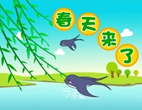

春天是万物复苏、草木争荣的季节，在人们的期盼中春天如期而至。 2025.04.02

阶段课程三：春天来了

关键活动：春天在哪里 春天的毅行

【**01 来园篇**】

本班共22人，今日实际来园20人，缺2人：梁珵恩、蒋景昱在家休息。

今日早点：鲜牛奶、自选饼干、百吉福奶酪棒。

早晨，小朋友们自己独立入园进班，签到打卡，绕水杯绳，做好毅行装备……一起来看看晨间小朋友的入园状态吧！

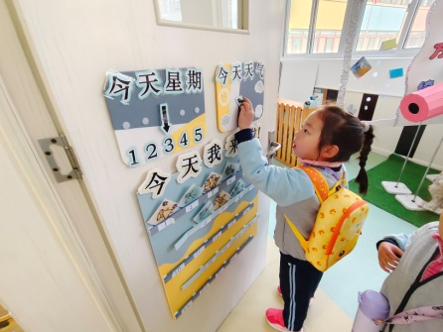 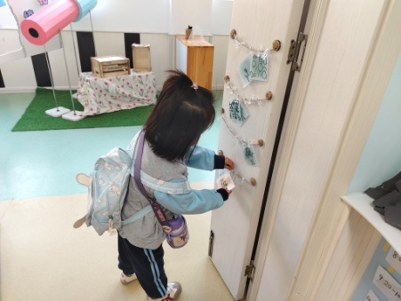 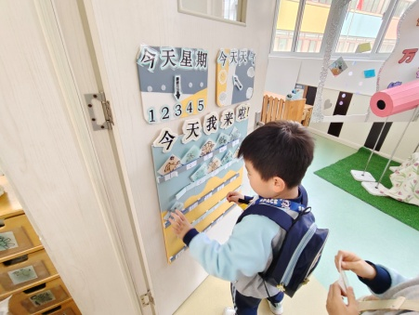

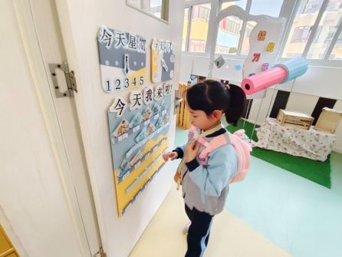 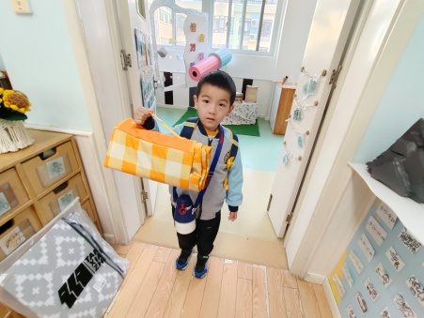 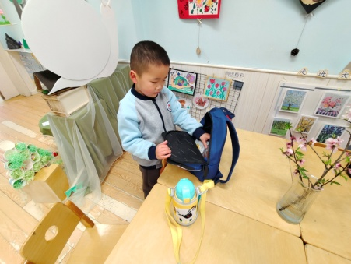

【**02 户外毅行篇**】

春季，一片生机勃勃，春意盎然。为了让孩子们真正感受春天万物复苏的景象，去大自然看一看探出脑袋的小草、抽条的柳枝以及五颜六色的小花。今天，我们走出园门，感受园外的世界，同时为了让孩子们更直观地接触植物与季节的变化，我们将与幼儿共赴草莓园，开启一段不一样的毅行活动，锻炼孩子们的意志与体能。活动中引导幼儿观察和触摸草莓的果实、叶片，了解草莓的生长环境、生长周期等知识，同时学习正确摘草莓的方法，感受生命的成长过程。

**毅行前动员：**聊一聊此次毅行的目的地，毅行中有哪些注意事项，鼓励幼儿能坚持走完全程。

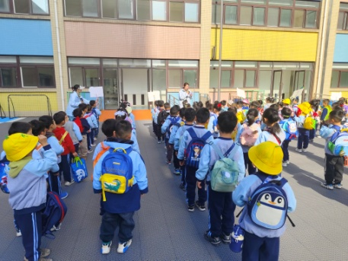 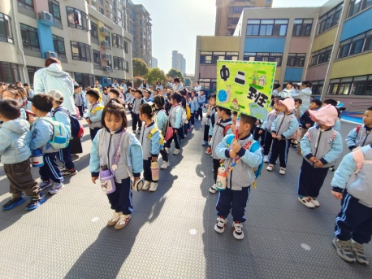 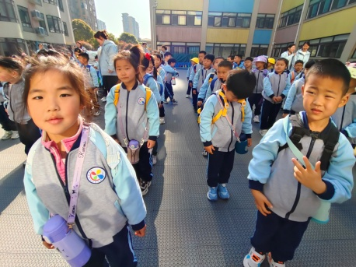

**毅行出发：**从幼儿园出发，跟着老师前往目的地，路途中看看周边的风景，并打卡合影。

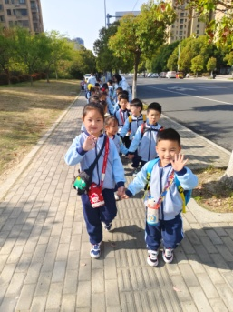 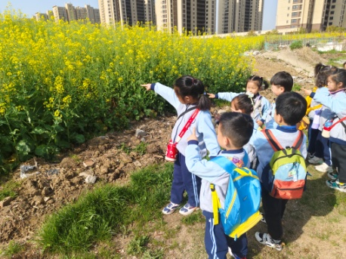 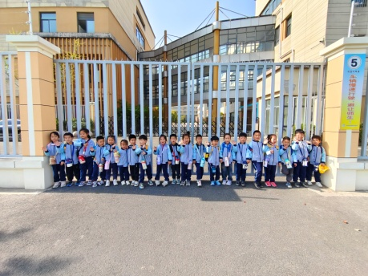

**到达目的地：**孩子们拿上篮子纷纷进入草莓盆采摘草莓。

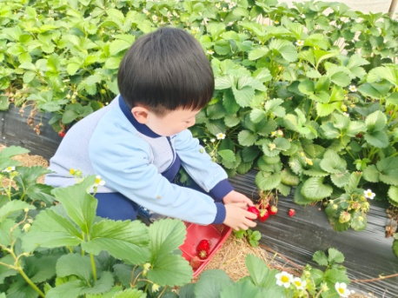 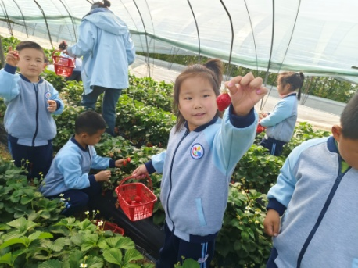 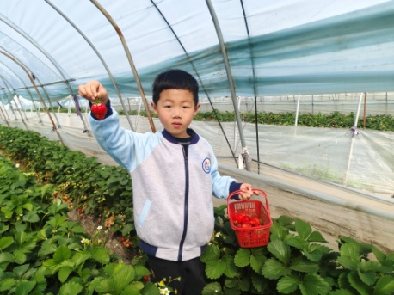

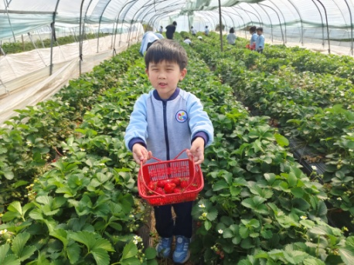 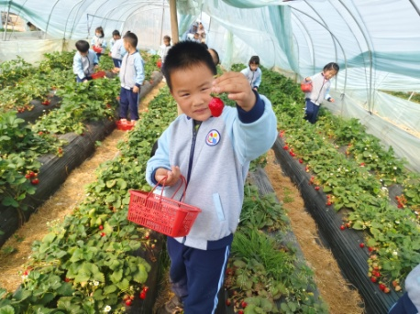 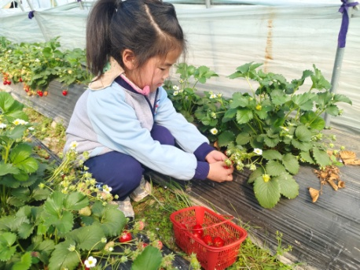

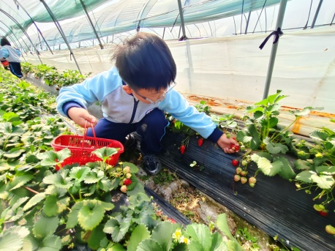 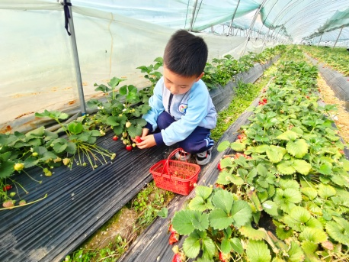 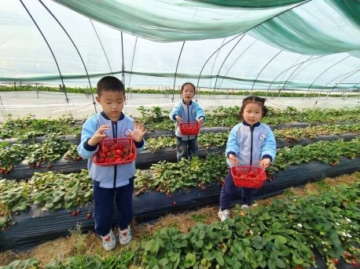

**能量补给站：**小朋友们纷纷拿出自己带的各种食物和水果，在空地上休息的同时补充能量。

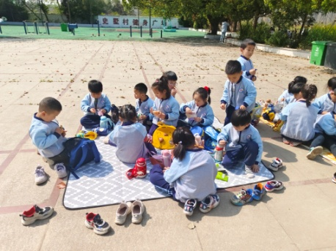 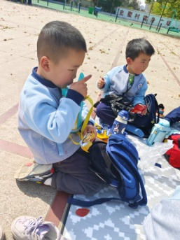 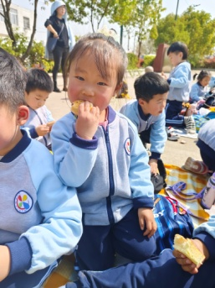 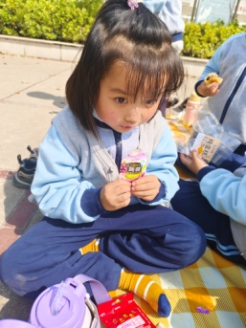

**毅行归途：**令人期待的毅行活动接近尾声，幼儿纷纷踏上归途，回到熟悉的幼儿园。

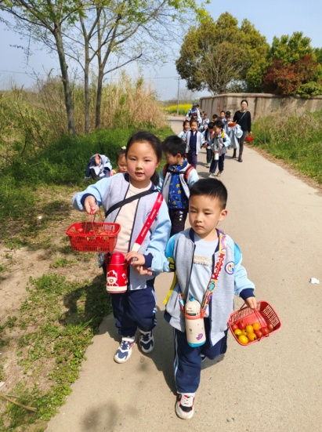 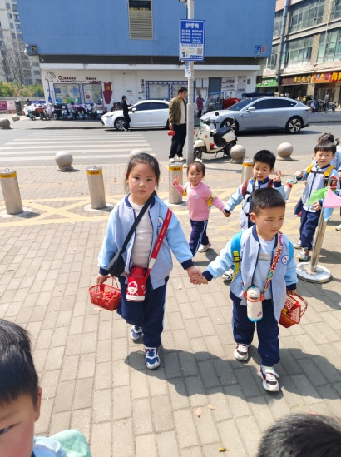 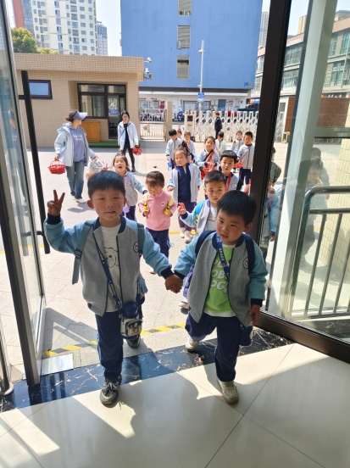

【**03 生活篇**】

今日午餐：香米饭、清蒸鸦片鱼、肉末包菜、青菜木耳鸡蛋汤。近期观察幼儿餐前湿巾整理和进食的整体情况。一起来看看今天小朋友在这些方面的表现吧！

备注：★自主整理 ▲提醒整理 ★按时用餐 ▲挑食或用餐时间长

|  |  |  |  |  |  |
| --- | --- | --- | --- | --- | --- |
| 幼儿 | 整理湿巾 | 按时用餐 | 幼儿 | 整理湿巾 | 按时用餐 |
| 王馨悦 | ★ | ▲ | 杨梓熠 | ★ | ▲ |
| 吴婉琰 | ★ | ▲ | 杨梓煜 | ★ | ★ |
| 梁珵恩 | 请假 | 请假 | 谢瑞 | ★ | ★ |
| 张诗韵 | ★ | ▲ | 成铭恩 | ★ | ★ |
| 单小岩 | ★ | ★ | 唐皓辰 | ★ | ▲ |
| 陈生冉 | ★ | ★ | 付宇晨 | ★ | ▲ |
| 胡心悦 | ★ | ▲ | 蒋景昱 | 请假 | 请假 |
| 郭沛怡 | ★ | ▲ | 陈之昂 | ★ | ▲ |
| 鲍琳筱 | ★ | ★ | 董益嘉 | ★ | ★ |
| 丛天朗 | ★ | ▲ | 李咏集 | ★ | ★ |
| 于晨栩 | ★ | ▲ | 张文轩 | ★ | ▲ |

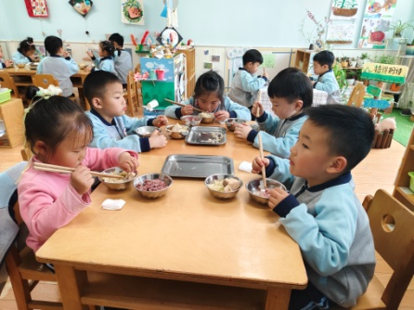 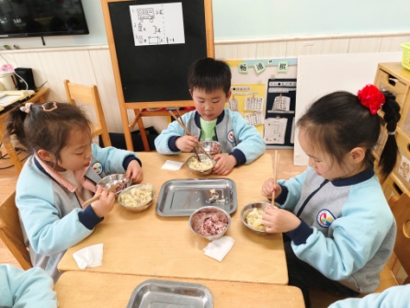 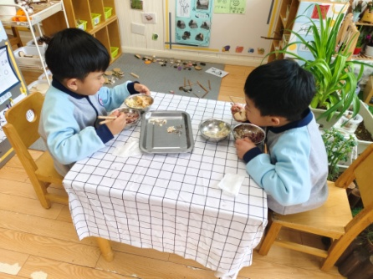

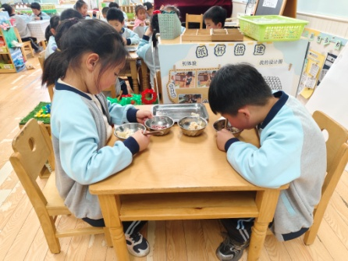 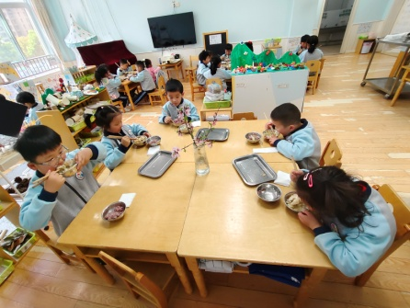 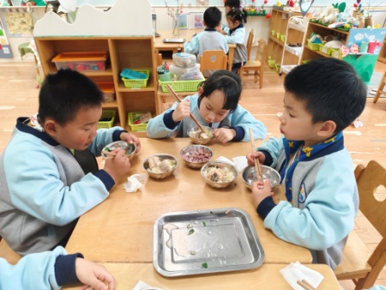

【**04 温馨提示**】

|  |
| --- |
| **关于毅行活动的问题：**  各位家长好！本次毅行活动在大家的期盼中圆满结束了。在此次活动中，幼儿近距离地接触了春天的各种事物，对春天有了更加深刻的认识，感受到了春天的生机勃勃。同时，幼儿坚持走完全程，没有任何一位幼儿在途中放弃，表现出了良好的意志品质。正如口号中所说：勇往直前，绝不却步。为每位幼儿点赞，你们都是棒棒哒！ |

**—END—**

在一起的点滴都值得记录